INSTRUCCIONES DE USO

Cuando se inicia el programa, aparecera un mensaje solicitandole el nombre de su franquicia.
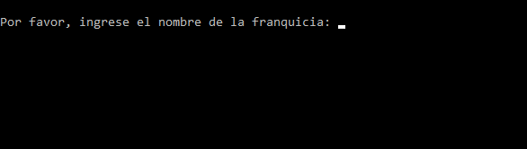
Después de que introduzca el nombre (en este caso se puso de ejemplo VestUNLa), podra elegir el tipo de ranking que quiere ver (por facturación, por articulos vendidos o por rendimiento) o simplemente terminar de ejecutar el programa con la opción SALIR.

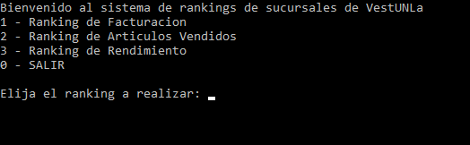
Si elige el ranking por facturación, podra elegir si quiere ver el ranking de una provincia en especifico, ver el ranking de cada provincia (en la opción VER TODAS) o ver el ranking nacional. También podra volver al menu anterior en caso de que lo requiera.

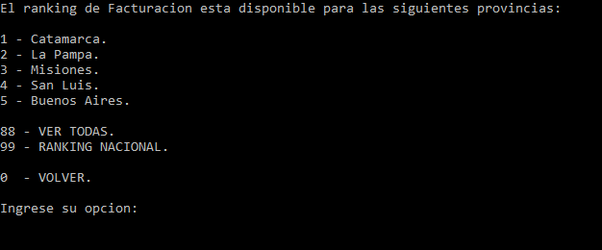

Lo mismo sucede si elige el ranking por articulos vendidos.

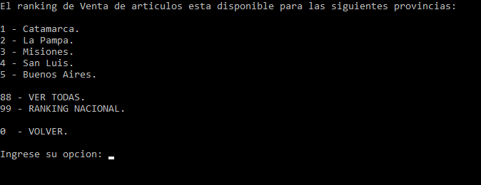
Aquí un ejemplo del ranking por facturación en la provincia de Catamarca.

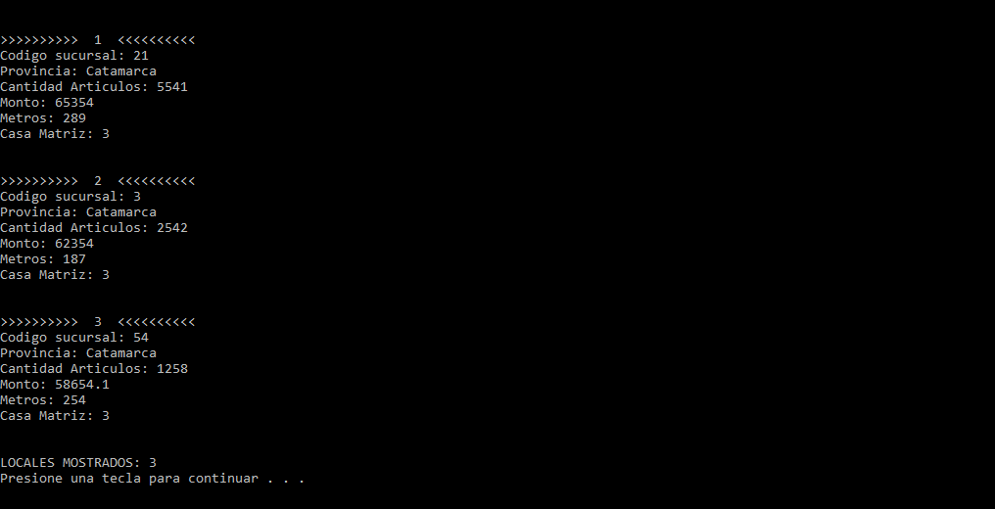

Aquí un ejemplo de ranking por rendimiento.

